| ACTIVIDAD DE EVIDENCIAS N°7 | |
| --- | --- |
| **Guía** | 2 |
| **Lección** | 7 |
| **Nombre del estudiante** |  |
| **Grado** | Segundo |

Las siguientes actividades te permiten poner en práctica los conocimientos adquiridos sobre las normas de tránsito. Al finalizar, debes enviar la actividad por la herramienta actividades, actividad de evidencias, guía 2, lección 7.

Recuerda que de tener alguna inquietud puedes comunicarte con el facilitador por Skype o enviarle un correo electrónico por medio de la plataforma.

## Punto 1

Instrucción: Escribe el nombre de cada personaje destacadoen la historia de Colombia.

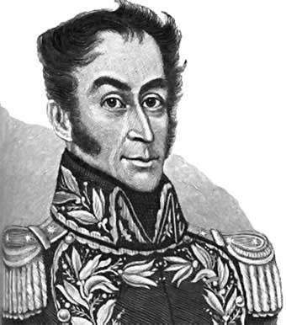 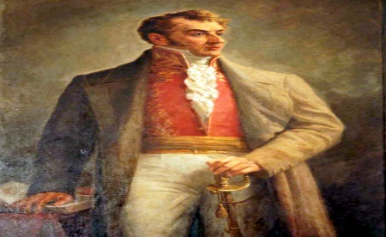

_______________ ______________________

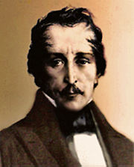 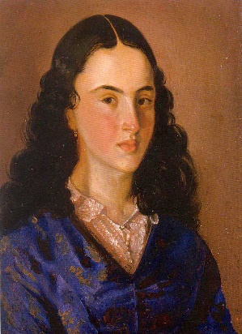

_________________ __________________

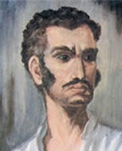

___________________

**Punto 2.**

**Instrucciones:** Responde.

Nombre del político militar reconocido por promover la independencia de los pueblos americanos del imperio Español.

____________________________________________________

**Punto 3.**

**Instrucciones:** Dibuja el mapa de Colombia el lugar donde llegaron los españoles en 1. 492.

**Punto 4.**

**Instrucciones:** Investigo la biografía de Policarpa Salavarrieta.

**Punto 5.**

**Instrucciones:** Escribe las fechas que se conmemoran en cada acontecimiento y realiza dibujos manuales.

Batalla de Boyacá.

Independencia de Colombia.

Batalla de Pantano de Vargas.

Descubrimiento de América.

### .